El Servicio Regional de Salud rechazó categóricamente la denuncia de que se estén reutilizando jeringuillas para aplicación de medicamentos a pacientes en el Hospital Luis L. Bogaert, de Valverde o en algún otro de la Red Pública de Servicios de Salud.

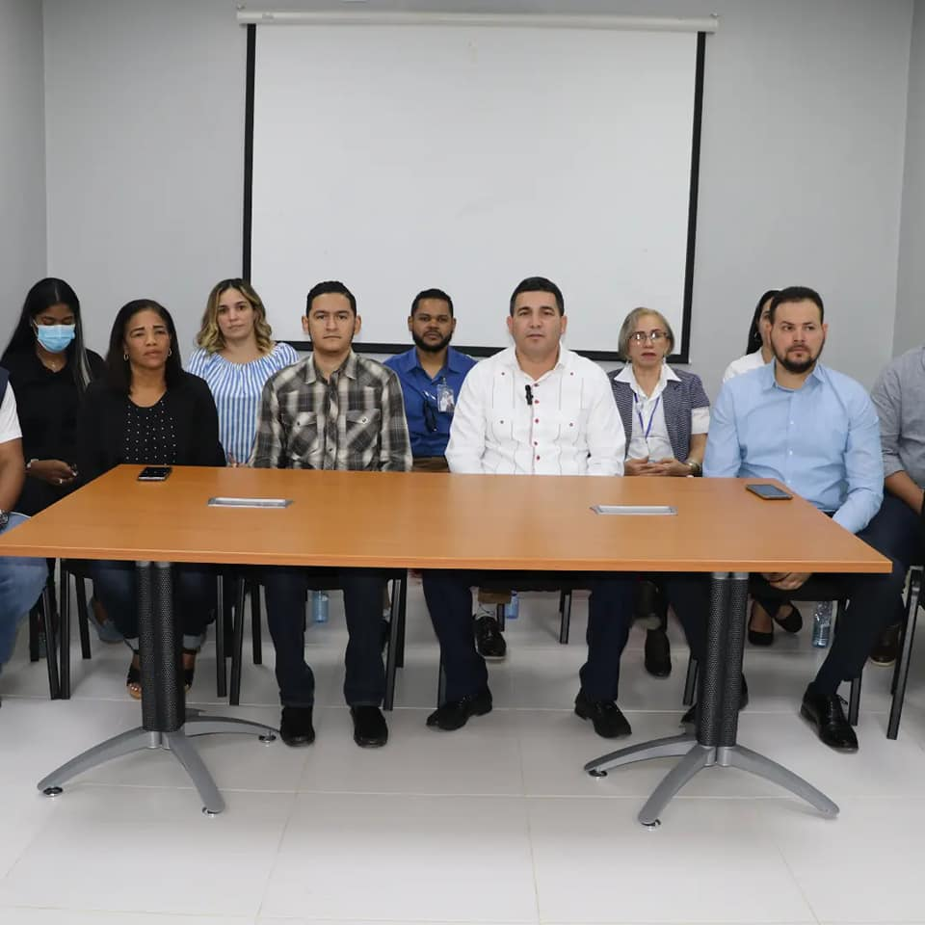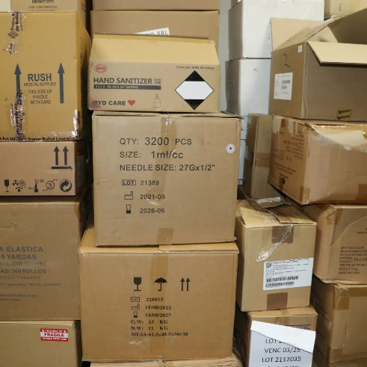

SRSCO, Reunión de Seguimiento a las acciones y planes de inversión (2022-2023).
Con la presencia del Dr. Ramón Rodríguez, director regional de salud y sus colaboradores, realizan Reunión de seguimiento a las acciones y planes de inversión 2022-2023 del primer nivel y contó con la participación del director de primer nivel Dr. José Luis Lopez, Raul Fontaine, Dennis David Ruiz. Objetivo principal de este encuentro El objetivo del encuentro fue analizar la inversión del primer nivel durante el 2023 y presentar la inversión del 2023.
"La Salud Está Cambiando".
SRSCO, (08-02-2023).
Dpto. De Relaciones Públicas y Comunicaciones.

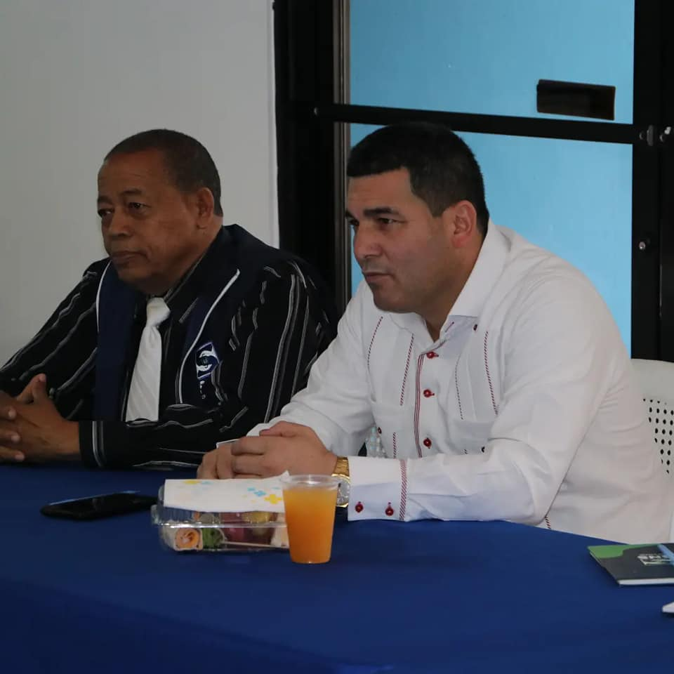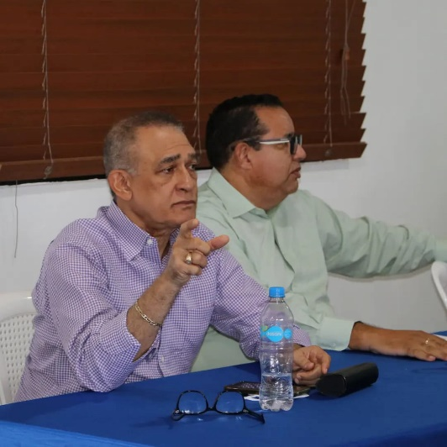

SRSCO, Reunión de Programas y Seguimiento de los Servicios Odontológicos.
El servicio regional de salud Cibao occidental con su director regional de salud el Dr. Ramón Rodríguez y La coordinación de odontología realizó reunión de programa y seguimiento de los servicios odontológicos en la provincia Santiago Rodríguez. Con la presencia de la Dra. Patricia Reyes, encargada regional de odontología.
"La Salud Está Cambiando".
SRSCO, (08-02-2023).
Dpto. De Relaciones Públicas y Comunicaciones.

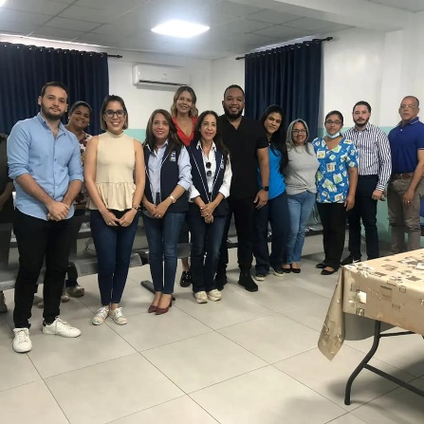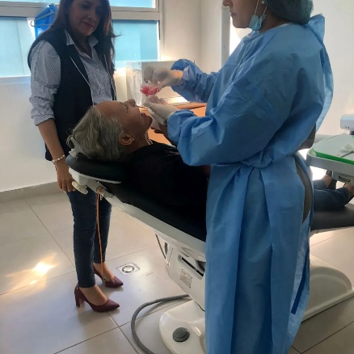

SRSCO, Supervisión en los Hospitales: Padre Fantino y Pepillo Salcedo.
En el Día de Hoy La Encargada de Enfermería Lic. Arelys, Lic Martha Marte encargada de Farmacia y el Dr Rhub Santos Supervisor Regional de Salud: Estuvieron Presente en el Hospital Provincial Padre Fantino (Montecristi) y El Hospital Municipal de Pepillo Salcedo (Manzanillo) Con la Finalidad de Mantener las Supervisiones en cada Centro de Salud y Garantizar la Salud de la Población.
" La Salud Está Cambiando".
SRSCO, (10-02-2023).
Dpto. De Relaciones Públicas y Comunicaciones.

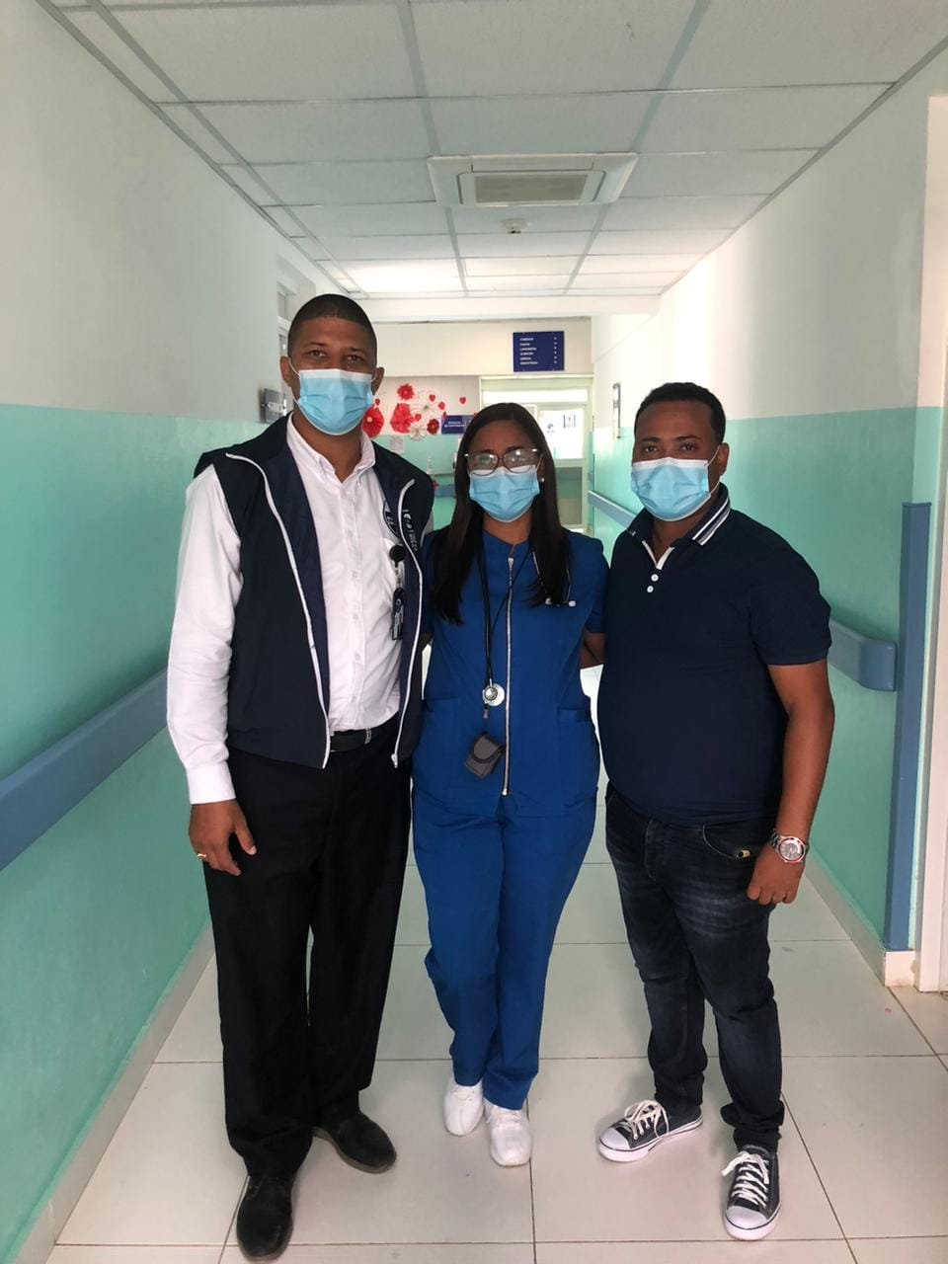

Capacitaciones que impulsan el cambio en salud.

La Dirección de Laboratorios Clínicos e Imágenes del SNS, encabezada por Yoany Arias, concluyó una jornada de capacitación dirigida al personal de Imágenes Médicas del Servicio Regional de Salud Cibao Occidental (SRSCO).

La jornada contó con la participación del director del SRSCO, doctor Ramón Rodríguez, y fue impartida con la finalidad de fortalecer los conocimientos y aptitudes del personal de Diagnóstico e Imágenes de los establecimientos de salud de la Red Pública.

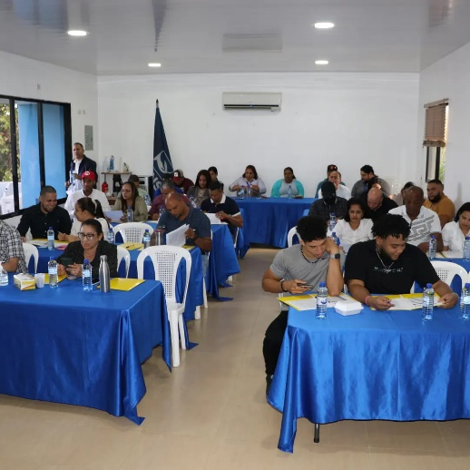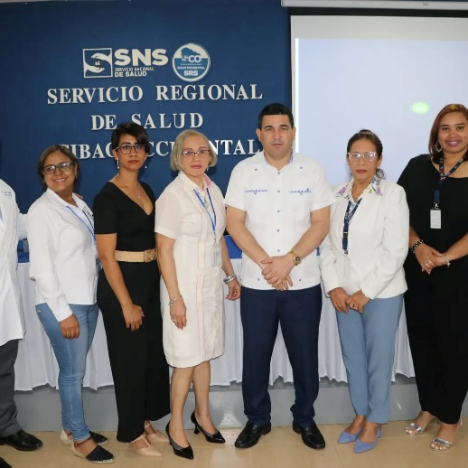

El Servicio Nacional de Salud a través de la Dirección de Asistencia a la Red, sostuvo una reunión con el Servicio Regional Cibao Occidental con la participación del Dr. Ramón Rodríguez (Director Regional) Dr. Jonathan Madera ( Encargado de Gestión Clínica SRS), Dr Pedro Rodríguez (encargado de centros de salud SRS) la Dra. Rubelina Santos (Directora de Asistencia a la Red), Dra. Merary Encarnación (Encargada Gestión Clínica SNS) y Dra. Amanda Gomez (Coordinadora Programa de VIH) para el análisis de los indicadores del Programa de VIH, incluyendo nuevas estrategias para mejorar la prestación de servicios y recuperar pacientes en abandono al tratamiento ARV para su reinserción y lograr la supresión Viral para detener la transmisión del virus. En ese mismo orden se socializaron el alcance de las metas de los Programas Orientados a Resultados (Programa 42) implementado en la región desde el 2022.

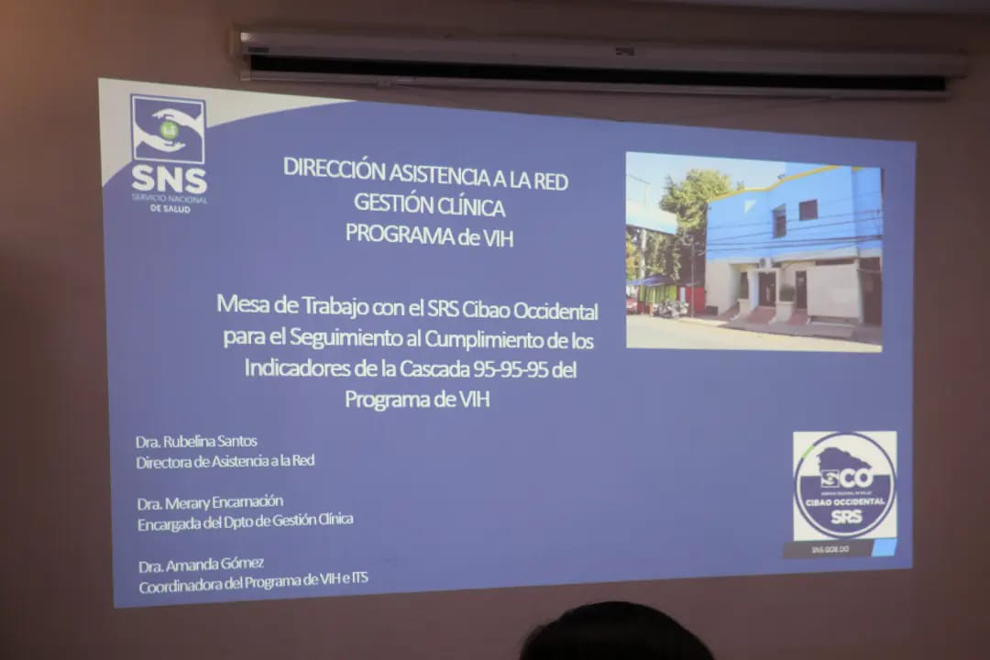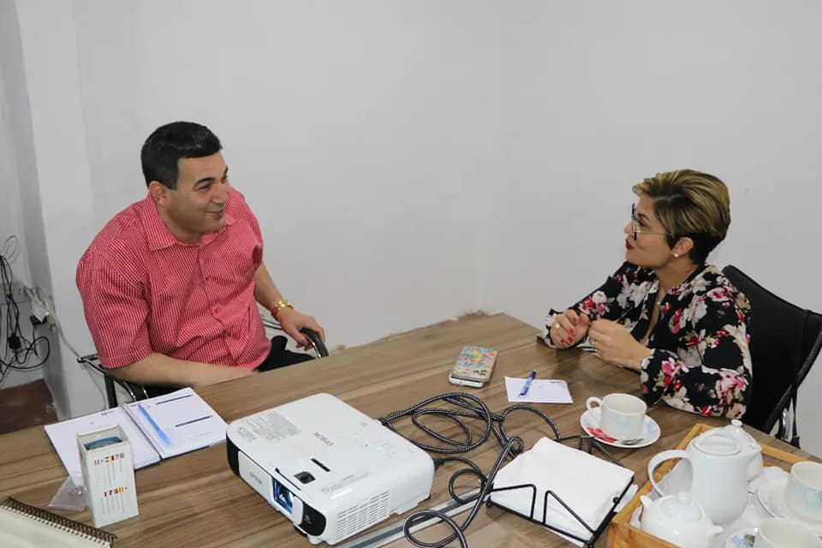

SRSCO, La división de enfermería del servicio regional de salud Cibao Occidental y su coordinadora Carmen Arelis Gómez en el día de hoy llevo a cabo la socialización de la política estándar de los cuidados de enfermería, procedimiento de supervisión y política de inducción al cargo del nuevo personal de enfermería. Con el objetivo de mejorar el servicio que ofrece el personal de enfermería en la región. Contamos con la participación de la licda. Deyanira Galán directora de cuidados de enfermeria, la licda. Roma Guzmán coordinadora ambulatoria del SNS.

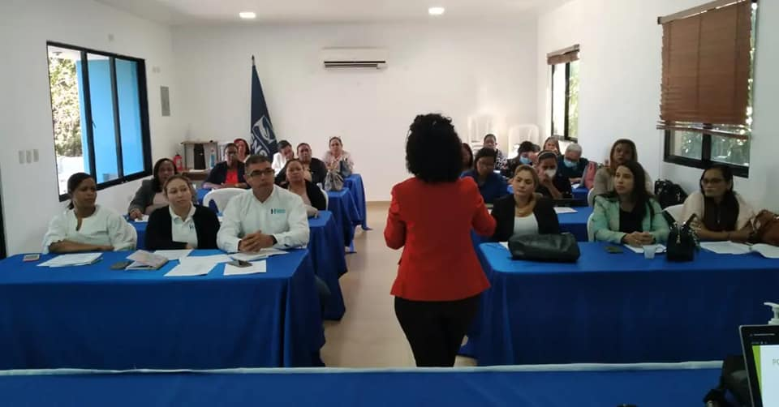

SRSCO, Operativo Odontológico.
El servicio regional de salud Cibao occidental, con su director el Dr. Ramón Rodríguez y la coordinación de odontología Dra. Patricia Reyes, realizan hoy un operativo odontológico en la comunidad de pueblo nuevo Mao, con la finalidad de brindar salud bucal a sus habitantes que no tienen acceso a los servicios odontológicos.
"La Salud Está Cambiando".
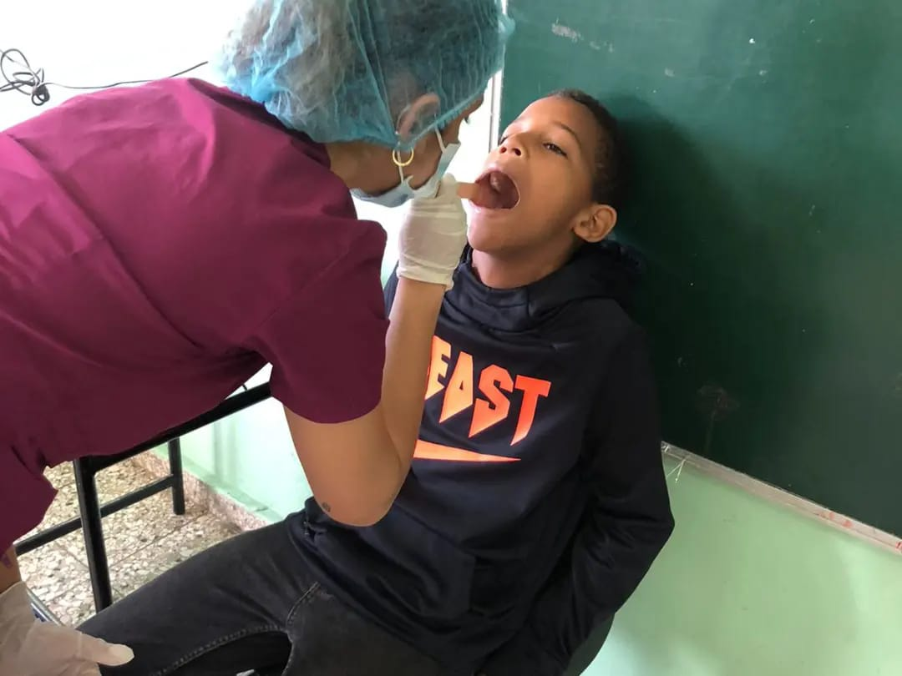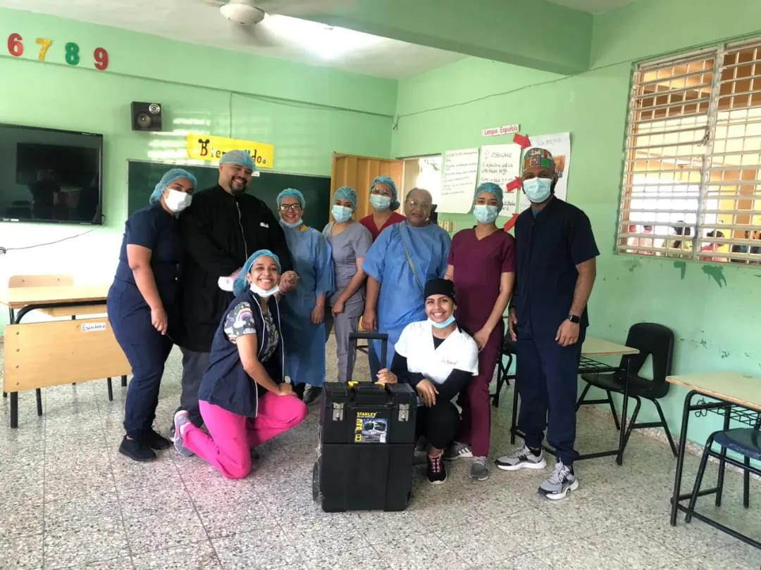

¡¡¡Buenas Noticias!!!
SRSCO, Entrega Remozado y Acondicionado Centro de Primer Nivel en el sector "El Naranjito" Provincia Stgo. Rodríguez.
Con la presencia del Dr. Ramón Rodríguez, director del Servicio Regional de Salud Cibao Occidental, la Dra. Maria Gil encargada de los CPN, el Dr. Martín Emiliano supervisor regional de los CPN, Mabel Guichardo, encargada de recursos humanos, Dr. Elias Quiroz gerente de área y Alma Rodríguez Simé, encargada de la división de la infraestructura. Inauguraron nuevo y moderno Centro de Primer Nivel en el sector "El Naranjito", Con el fin de garantizar una mejor salud para todos los comunitarios.
Áreas intervenidas; Consultorios, farmacias, emergencias, cocina, baños, etc.
"La salud está cambiando".
(17-02-2023)-.

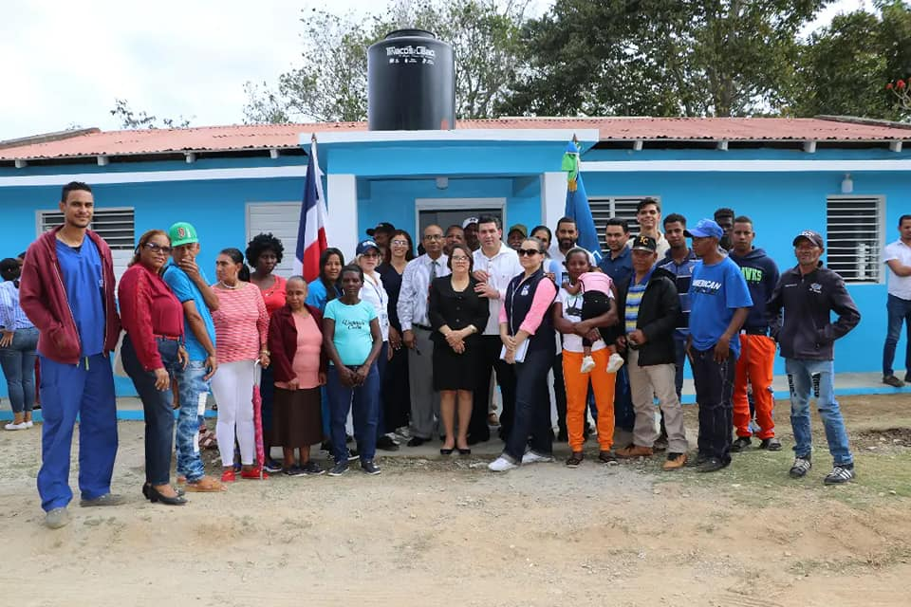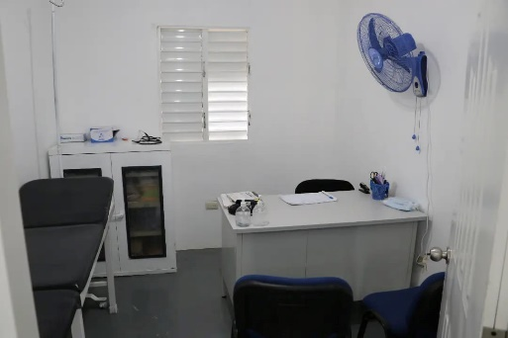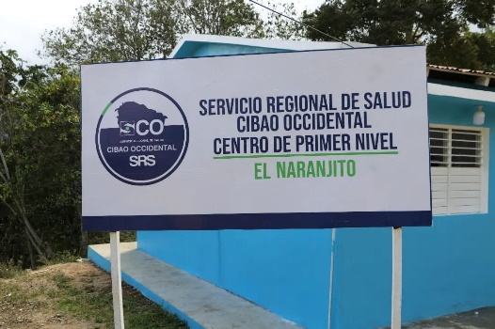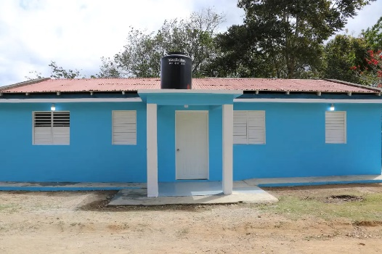

"Comunicación Estratégica para la Red Pública de Servicios de Salud".
Con la Presencia del Dr. Ramón Rodríguez, director regional de salud, Marcos Junior Gutiérrez, gestor de redes del SRSCO, María Gómez y sus colaboradores del SNS, realizaron un encuentro con los directores de los 17 hospitales de la región cibao occidental y sus gestores de redes, impartiendo taller de "Comunicación Estratégica para la Red Pública de Servicios de Salud". Con el fín de farantizar una mejor red pública en la región.
"La Salud Está Cambiando".
SRSCO, (21-02-2023).

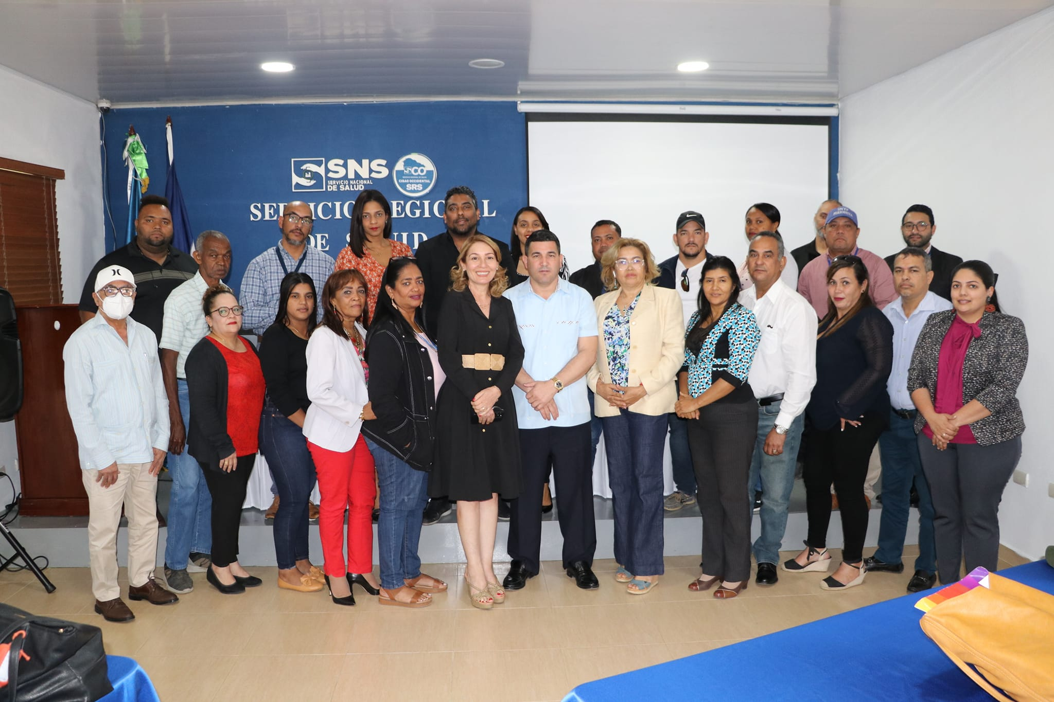

"Taller de Capacitación sobre los Cuidados de Enfermería a Pacientes con Trastornos Psicológicos y Enfermedades Mentales en el Ámbito Hospitalario y Ambulatorio".

Con la Presencia de la Licda. Carmen Arelis Gómez, coordinadora regional de enfermería, la Licda. Junilsa Núñez, coordinadora regional de salud mental, realizaron taller dirigido a las enfermeras de los hospitales, los CPNs, las UNAPs y al 911. Con el fín de que se le presten los cuidados necesarios a los pacientes con estos trastornos psicológicos.
"La Salud Está Cambiando".
SRSCO, (23/02/2023).
@snsrdo
@mariolama
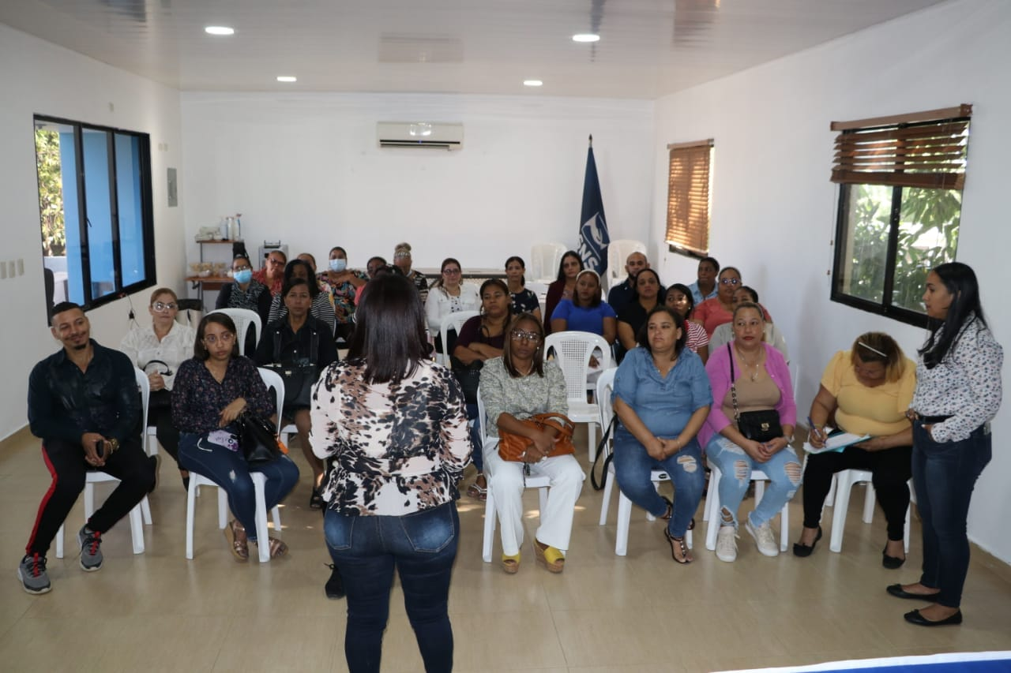

"Donación de Equipos e Insumos para la Dirección Provincial Salud de Valverde".

Por orden del Dr. Ramón Rodríguez, director regional de salud, en coordinación con la Licda. Martha Marte, encargada de la división de medicamentos y sus colaboradores, Realizaron entrega de equipos e insumos como; Bomba de Fumigación, Hipoclorito de Sodio, Batas, Mascarillas, Guantes, Oberoles y Lentes de Protección, todo con el objetivo principal de mantener la Provincia Valverde con cero plagas que puedan afectar la salud de todos nuestros ciudadanos.
"La Salud Está Cambiando".
SRSCO, (24/02/2023).
@snsrdo
@mariolama
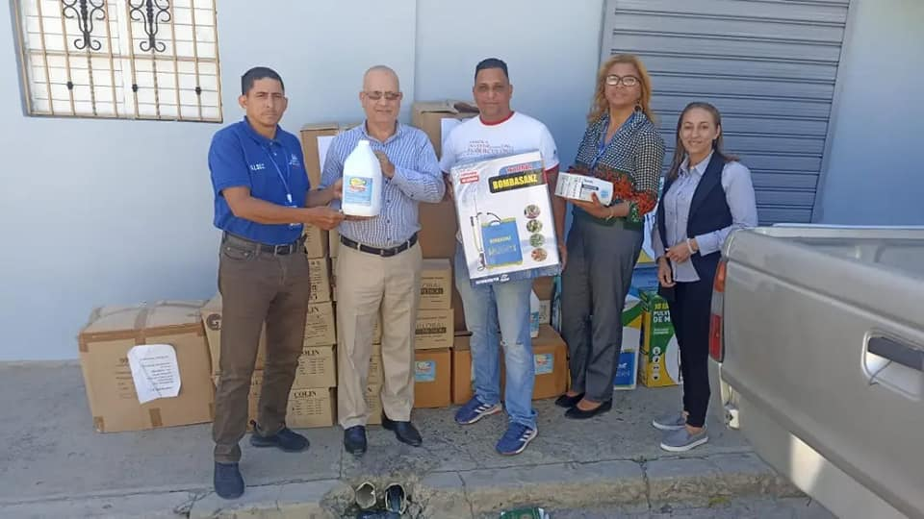

"Taller de Relaciones Humanas para las Enfermeras de Atención Primaria de la Provincia Valverde"
Con la presencia de la Licda. Carmen Arelis Gómez, encargada regional de enfermería, la Licda. Creisy Genao Rodríguez, coordinadora de salud mental de la (DPS), y la Licda. Marianela Acosta, se reunieron con las enfermeras de atención primaria de la Provincia Valverde, con objetivo principal de tratar algunos puntos importantes de sus funciones y realizar talleres sobre relaciones humanas.
"La Salud Está Cambiando".
SRSCO, (28/02/2023).
